Шувалов Константин Игоревич
научный сотрудник
Институт проблем управления РАН им. В.А. Трапезникова
г. Москва
shuval@ipu.ru

Разработка инструментальных средств для проведения финансово-экономических исследований
и управления рисками

В статье говорится о разработанном в Институте проблем управления РАН программном комплексе ТЭО-ИНВЕСТ, который является эффективным инструментальным средством для финансового менеджмента на предприятии и в корпорации. Комплексная программа ТЭО-ИНВЕСТ позволяет строить имитационные модели придприятий и проводить анализ различных тактических и стратегических решений.

Development of Tools for Carrying out Financial and Economic Researches and Risk Management

In paper it is written about the developed TEO-INVEST program complex which is effective tool remedy for financial management at the enterprise and in corporation. The comprehensive program of TEO-INVEST allows to build imitating models of the enterprises and to carry out the analysis of various tactical and strategic decisions.

В связи с экономикой переходного периода начала 90-х гг., многим бывшим советским а ныне российским предприятиям потребовалась перестройка механизмов управления в целом. Во времена плановой экономики советского периода основным критерием успешной деятельности предприятия было выполнение плана производства. Соответственно для руководителя предприятия главной задачей являлось осуществление государственного заказа по производству продукции, а не получение прибыли.
В годы перестройки, при переходе экономики с административно-командной на рыночные условия, произошло смещение акцента с чисто производственного планирования на финансовое планирование. В соответствии с этим меняется структура и направленность информационных потоков. Возникает термин финансового менеджмента т.е. управление финансовой деятельностью предприятия для организации его эффективной работы по достижению поставленных тактических и стратегических целей.
Построение эффективной системы управления в условиях рыночной экономики возможно только с использованием новых информационных технологий и инструментальных средств для принятия тактических и стратегических решений. А перестройка механизма управления предприятия должна выполняться с учетом требований финансовой прозрачности. Например, для крупных предприятий и холдингов наиболее эффективно бюджетное управление. Работа финансовой службы предприятия организуется таким образом, чтобы своевременно получать информацию по объектам финансового управления, управленческим процессам (планирование, анализ, прогноз), финансовым потокам. Важно сопряжение управленческого финансового учета и бухгалтерского, поскольку основной источник финансовой информации - бухгалтерия предприятия.
Объект финансового менеджмента - финансы предприятия, т.е. денежные средства. Соответственно к объектам финансового менеджмента относятся также источники их формирования и отношения, складывающиеся в процессе их формирования и использования. Основные области финансового менеджмента - это регулирование финансовых результатов деятельности предприятия, определение себестоимости производства, распределения затрат, ценообразования и т.д. Важный аспект финансового менеджмента - управление рисками при ведении финансовой и хозяйственной деятельности.
Любое предприятие сталкивается с необходимостью решения задач, возникающих при управлении финансами, разработки и выбора наиболее эффективных проектов. Это могут быть проекты внедрения новой техники и технологии, проекты расширения производства, создания нового предприятия, замены оборудования и т.п. Как определить, какой из проектов наиболее выгоден? Если есть один проект, как определить, прибыльный он или нет?
В рыночной экономике вложения средств в бизнес осуществляются на основе оценки эффективности и возвратности инвестиций. Анализ прибыльности и рентабельности вложений - ключевой элемент подготовки финансовых решений.
Инвестиции направляются предприятием на развитие (реконструкция, обновление технологического оборудования, освоение новых видов продукции, строительство), на финансовые инвестиции (приобретение ценных бумаг, создание дочерних предприятий), финансирование текущей производственной деятельности.
Источниками финансовых ресурсов на предприятии выступают собственные и заемные средства. Выбор источников проводится на основе оценки стоимости ресурсов, степени финансового риска, последствий привлечения тех или иных источников средств на финансовое состояние предприятия.
В последние годы наблюдается тенденция сокращения периода (горизонта) стратегического планирования, так как сокращается длительность жизненного цикла товаров. Стратегические планы развития предприятия оформляются в виде специальных документов, которые носят название «Стратегия предприятия», «Бизнес-план предприятия» или «Бизнес-план инвестиционного проекта».
Бизнес-план - это документ, описывающий существо идеи проекта, план и стратегию ее реализации с маркетинговым анализом и техникоэкономическим обоснованием. Бизнес-план выступает как основа для организации финансирования проекта, получения кредита, поиска потенциальных инвесторов и партнеров.
Разработка бизнес-плана и подготовка решений об инвестировании средств в проект требует проведения анализа значительного объема экономической, технической, нормативной, прогнозной информации с применением финансовых расчетов, основанных на моделировании денежных потоков и использовании методов дисконтирования. Основная цель бизнес-плана: показать выгодность проекта; возможности развития производства; реалистичную и последовательную программу осуществления целей и задач проекта; привлечь инвесторов и потенциальных партнеров.
Бизнес-план включает разработку задач, стоящих перед предприятием на перспективу, оценку текущего финансового состояния предприятия, сильных и слабых сторон производства, анализ рынка и информацию о клиентах и конкурентах. В бизнес-плане дается оценка ресурсов, необходимых для достижения поставленных целей, рассматриваются вопросы управления производством, анализируются возможные проблемы и определяются способы их решения.
Отсутствие у многих отечественных специалистов знаний и опыта по разработке бизнес-планов и технико-экономических обоснований проектов приводит к тому, что бизнес-планы не могут удовлетворить даже первоначального интереса инвесторов и кредиторов. Профессионально составленное обоснование проекта должно содержать доказательство финансовой окупаемости проекта, поскольку вложенные средства гарантируются будущими доходами и созданными в процессе реализации проекта активами.
В условиях конкуренции между предприятиями и компаниями, сложного экономического окружения, изменений рыночной конъюнктуры повышение эффективности производства невозможно без эффективных инструментов стратегического управления. Реализация компьютерного моделирования сложных динамических процессов в имитационном режиме на базе программного комплекса существенно повышает эффективность управления. Как показала практика, затраты на приобретение таких систем быстро окупаются за счет качественно новых возможностей.
Программный комплекс ТЭО-ИНВЕСТ, разработанный в Институте проблем управления РАН, предназначен для финансового планирования, стратегического управления на предприятии и разработки бизнес-планов инвестиционных проектов.
Первая версия программного комплекса появилась в 1993 г. и впервые продемонстрирована на Международной конференции и выставке "Интеграция банковского и промышленного капитала" в 1994 г. За эти годы ТЭО-ИНВЕСТ постоянно совершенствовался и, несмотря на отсутствие агрессивной рекламы, приобрел много сторонников, которые стали постоянными пользователями программного комплекса и нашими партнерами.
В 2000 г. появилась новая версия программного комплекса ТЭО-ИНВЕСТ - ТЭО-ИНВЕСТ 2000, а в 2001 г. версия ТЭО-ИНВЕСТ 2000 Plus. Данная программа - воплощение многолетнего опыта разработчиков и программистов и их желания создать совершенный программный продукт, который удовлетворяет всем требованиям, как профессионала, так и начинающего разработчика бизнес-планов. Программный комплекс ТЭО-ИНВЕСТ позволяет построить уникальную имитационную модель предприятия и приводить с её помощью анализ различных тактических и стратегических решений.

Финансовый менеджмент как средство моделирования деятельности предприятия
Финансовый менеджмент на предприятии включает ряд задач, важнейшими из которых являются:
- Оптимизация структуры и управление ассортиментом продукции.
- Бюджетирование.
- Управление издержками и оборотными средствами предприятия.
- Управление денежными средствами.
Эффективное планирование развития предприятий невозможно без использования современных методов и инструментальных средств, основанных на методе имитационного моделирования и сценарного подхода. Имитационные модели позволяют проигрывать различные варианты развития предприятия, состояния внешнего экономического окружения. Они дают возможность проверить различные идеи, гипотезы и предположения относительно развития бизнеса, проанализировать последствия их реализации. Деятельность предприятия в модели воспроизводится посредством описания движения денежных потоков (поступлений и выплат) как событий, происходящих в различные периоды времени.
Данные подходы положены в основу построения программного комплекса ТЭО-ИНВЕСТ, базирующегося на методике оценки инвестиционных проектов UNIDO, которая стала стандартом в области инвестиционного проектирования во многих странах, включая Россию. Последовательно моделируя в системе финансовые потоки, характеризующие деятельность предприятия и изменения в экономической среде, можно разрабатывать бизнес-планы развития предприятий, удовлетворяющие международным требованиям, а также оценивать эффективность реализации проектов. ТЭО-ИНВЕСТ позволяет проанализировать альтернативные варианты развития проекта и выбрать оптимальный путь развития предприятия, определить потребность предприятия в денежных средствах, подобрать оптимальную схему финансирования и условия кредитования, оценить границы устойчивости бизнеса, эффективность вложений для всех участников проекта, выбрать программы производства, закупок и сбыта, а также контролировать реализацию проектов.
Система позволяет моделировать деятельность предприятий различных типов - от малого предприятия до крупных холдинговых структур. С се помощью можно разрабатывать проекты любой сложности - от расчета окупаемости нового оборудования до оценки эффективности модернизации и перепрофилирования деятельности предприятия.
ТЭО-ИНВЕСТ не требует ни глубокого зияния математики, ни умения . программировать - необходимо только хорошо знать описываемый бизнес работа с системой на разных стадиях разработки и реализации инвестиционного проекта может быть описана в виде следующих основных шагов:
- построение производственно-финансовой модели предприятия и задание сценариев его развития, включая реализацию инвестиционных проектов;
- определение потребности в финансировании и разработка финансовой схемы реализации анализируемого сценария;
- анализ прогнозируемых финансовых результатов предприятия;
- разработка бизнес-плана- документа, содержащего текстовую часть, необходимые промежуточные и итоговые расчетные таблицы и графики;
- мониторинг текущего состояния проекта в процессе его реализации.

На рис. 1 приведена укрупненная последовательность действий по построению имитационной модели предприятия и решению задач финансового менеджмента.
Имитационная модель предприятия состоит из ряда блоков, каждый из которых может быть настроен на особенности предприятия или компании. Блоки имитационной модели предприятия по функциональному признаку могут быть разбиты на следующие группы:
- моделирование внешнего экономического окружении (инфляции, налогов и сборов, валютных курсов и дp.);
- моделирование текущего (качельного) состояния предприятия (начальный баланс, начальные оборотные активы и пассивы, начальный капитал, активы, внесенные в начальный капитал);
- моделирование производственной и сбытовой деятельности (моделирование программы производства и порядок, моделирование и расчет потребляемых материалов и энергии, затрат на оплату труда и накладных расходов, а также моделирование расчетов с покупателями, незавершенной и готовой продукции, производственных запасов, расчетов с поставщиками и расчет суммарных оборотных средств);
- моделирование инвестиционной деятельности (модели закупки и монтажа оборудования, строительства и приобретения недвижимости, подготовительных расходов, модель долгосрочных финансовых вложений);
- моделирование финансовой деятельности (модель кредитов и займов, модель финансового лизинга, модель краткосрочных финансовых вложений);
- моделирование финансовой отчетности и расчет коэффициентов (отчет о движении денежных средств, отчет о финансовых результатах и их использовании, проектный баланс, расчет коэффициентов финансовой оценки);
- оценка эффективности инвестиционных проектов (расчст интегральных показателей эффективности инвестиций для: проекта, инвесторов и бюджета);
- дополнительные средства анализа (графический анализ, анализ чувствительности, анализ риска, сценарный анализ).

Имитационная модель $F(X(t))$ позволяет определить $Y(t)=F(X(t))\text{.}$ Здесь: $X(t)$- вектор, отражающий параметры принимаемых финансовых решений на предприятии (программа производства и продажи, инвестиционная программа, производственные издержки, оборотный капитал и т.д.); $Y(t)$ - вектор, характеризующий итоговые финансовые показатели работы предприятия.
Задача управления предприятием с использованием имитационной модели состоит в определении наилучшего $X^{}(t)∈\bar{X}(t)$, приусловии, что $Y^{}(t)∈\bar{Y}(t)$. Где $\bar{X}(t)$- область допустимых управленческих решений, а $\bar{Y}(t)$ - область желаемых финансовых показателей работы предприятия.
Использование имитационной модели предприятия позволяет найти наилучшие управленческие решения, отражающие стратегические и тактические цели предприятия.

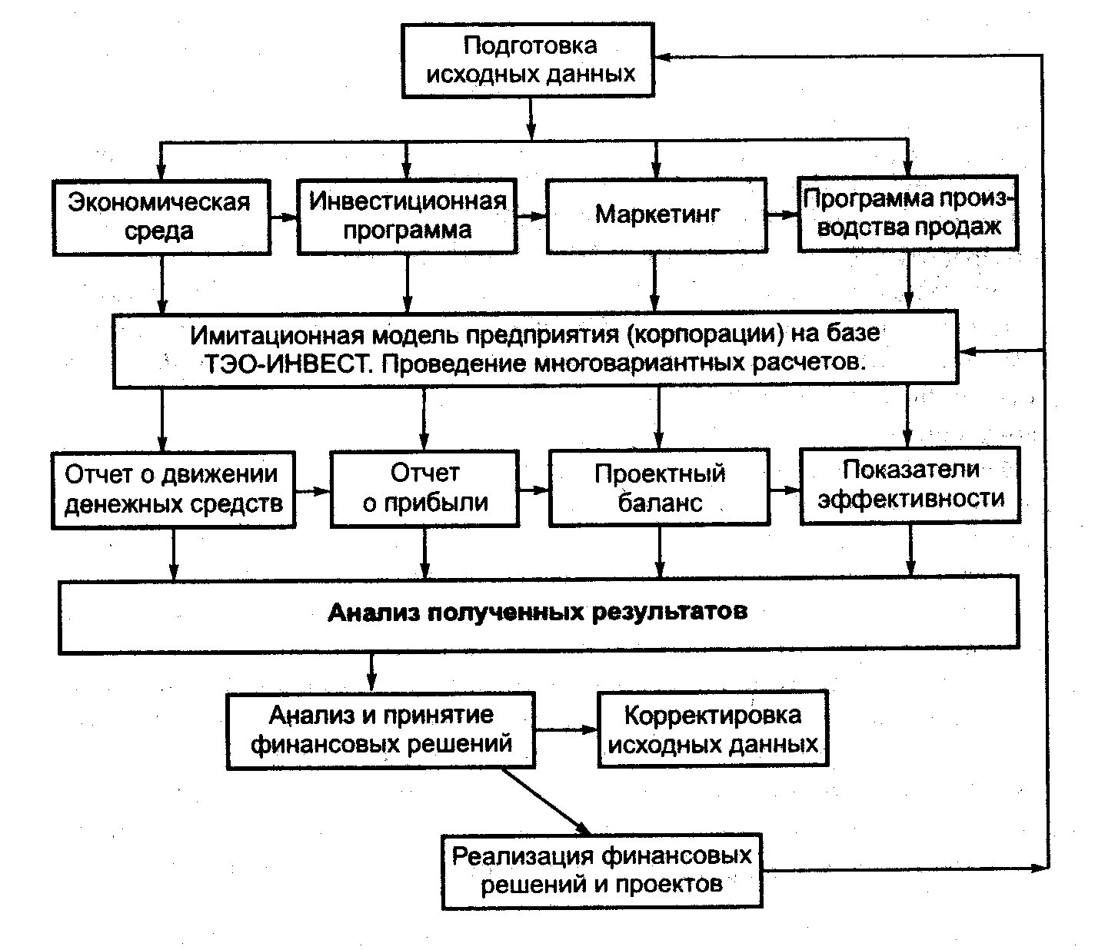
Рис.1. Имитационная модель предприятия

Функциональные возможности имитационного комплекса ТЭО-ИНВЕСТ
Для решения задач разработки планов развития предприятий, оценки и выбора инвестиционных проектов и контроля за их реализацией эффективно используется программный комплекс ТЭО-ИНВЕСТ [1].
ТЭО-ИНВЕСТ - позволяет:
- анализа и обоснования проектов, включая оценку эффективности, реорганизации и модернизации производства, строительства предприятий и внедрения новых технологий;
- разработки бизнес-планов и подготовки финансовых разделов бизнес планов на русском и английском языках;
- проведения экспертизы инвестиций, выбора и оптимизации схем финансирования проекта.
Методы расчета показателей эффективности инвестиций в ТЭОИНВЕСТ соответствуют "Методическим рекомендациям по оценке эффективности инвестиционных проектов" (вторая редакция), утвержденным; Министерством экономики РФ, Министерством финансов РФ, Государственным комитетом РФ по строительной, архитектурной и жилищной политике № ВК 477 от 21 06 1999 г., а также методам финансового анализа, общепринятым в деловой международной практике (UNIDO и Всемирный банк) [2-4].
ТЭО-ИНВЕСТ предоставляет финансовому аналитику широкие возможности и средства анализа, в том числе:
- Многовариантные расчеты с различной степенью детализации: с шагом месяц, квартал, полугодие и год.
- Эффективное описание и моделирование внешней среды, включая (выбор двух валют для расчета; учет инфляции).
- Описание и моделирование производственного плана, включая (подготовку сметы затрат при производстве продукции или услуг, расчет производственных запасов в зависимости от производственной программы по составляющим затрат; планирование потребности в персонале, расчет переменных и постоянных производственных издержек).
- Оценку стратегии формирования и управления капиталом, включая (анализ вариантов использования акционерного и заемного капитала, стратегии привлечения и выплаты займов; моделирование размещения свободных средств для реинвестирования в проект, вариантный анализ выплат дивидендов).

ТЭО-ИНВЕСТ выгодно отличают:
- открытость и прозрачность схемы финансовых расчетов, возможность адаптации и настройки на особенности реализации проекта;
- удобство проведения многовариантных расчетов на основе разработанных сценариев;
- универсальность использования для инвестиционных проектов различного типа (вновь создаваемые производства, реконструкция и развитие действующих предприятий);
- широкие возможности графического анализа экономических и финансовых показателей.
Существенное достоинство ТЭО-ИНВЕСТ – большой объем графической информации. В ТЭО-ИНВЕСТ реализован принцип – то, что есть в таблицах, есть на графиках. Это позволяет наглядно представить введенную информацию, анализировать ключевые финансовые характеристики проекта и особенности его реализации, результаты расчетов при варьировании исходных данных, условий реализации проекта, производственной программы, структуры и состава производственных издержек и инвестиционных затрат, схемы финансирования и другие. Иллюстрации в виде графиков облегчают восприятие бизнес-плана и улучшают его внешний вид.
ТЭО-ИНВЕСТ позволяет обосновывать целесообразность бюджетных ассигнований, направления и способы государственной, отраслевой и региональной поддержки проектов с учетом ресурсов из бюджета и поступлений в бюджет в результате осуществления проекта.
ТЭО-ИНВЕСТ включает блоки "Анализ чувствительности", "Анализ риска" и "Сценарный анализ", позволяющие проводить исследование влияния входных параметров на выходные показатели эффективности, обоснованно выбирать предпочтительные параметры и оценивать степень риска вложения капитала в проект.

ТЭО-ИНВЕСТ позволяет в удобной форме проводить:
- ввод исходной информации в структурированном виде;
- расчет итоговых таблиц, показателей и коэффициентов, необходимых для финансовою анализа работы предприятия и оценки эффективности проекта;
- многовариантные расчеты, выбор наиболее выгодных вариантов проекта. Исходные данные для расчетов:
- инвестиционная программа (объемы капиталовложений в строительство, реконструкцию, оборудование, технологии, нематериальные активы, оборотные средства и график осуществления инвестиционной фазы);
- программа производства и сбыта продукции (проектная мощность производства, график выхода на проектную мощность, прогнозные цены на продукцию, распределение продаж между внутренним и внешним рынками);
- смета расходов на производство (основные статьи и объемы расходов, прогноз цен поставщиков и дp.);
- схема финансирования (объемы инвестиций, кредитов и условия их погашения, финансовый лизинг, возможность реинвестирования прибыли);
- основные экономические параметры и прогноз инфляции по основным группам издержек и др.
Программный комплекс ТЭО-ИНВЕСТ - открытая система и служит платформой для создания специализированных версий компьютерной поддержки финансовых решений.

Прогнозирование финансовых результатов.
Формирование финансовой отчетности
Как спрогнозировать финансовые результаты того или иного сценария плана деятельности предприятия в ТЭО-ИНВЕСТ? Результаты моделирования деятельности предприятия отражаются в финансовых отчетах - отчет о финансовых результатах и их использовании, баланс и отчет о движении денежных средств.
На основе построенной имитационной модели бизнес-процессов предприятия ТЭО-ИНВЕСТ позволяет прогнозировать финансовые показатели деятельности предприятия в будущем. Для этой цели моделируется финансовая отчетность и рассчитываются коэффициенты, позволяющие провести анализ эффективности работы предприятия.
Выходной отчет включает базовые формы финансовой отчетности, принятые в деловой мировой и российской практике для финансового управления на предприятии (рис. 2).
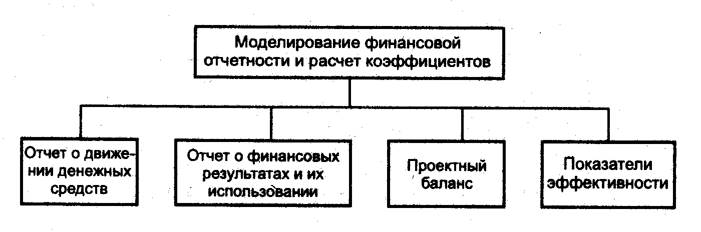
Рис.2. Моделирование финансовой отчетности и расчет коэффициентов
Отчет о движении денежных средств - основной документ для анализа денежных потоков, определения потребности в капитале, выработки стратегии финансирования предприятия, а также для оценки эффективности его использования. С помощью этого отчета можно контролировать текущую платежеспособность предприятия, принимать оперативные решения по управлению денежными средствами и объяснять расхождение между финансовым результатом и изменением денежных средств.
В отчете по периодам рассчитываются финансовые потоки по следующим видам деятельности:
- деятельность по производству и сбыту продукции;
- инвестиционная деятельность;
- финансовая деятельность;
затем определяется сальдо потока по каждому виду деятельности. Сальдо характеризует превышение (дефицит) поступления денежных средств над их расходованием.

Учет неопределенности при принятии финансовых решений
После того как программой формируются таблицы, содержащие ожидаемые финансовые результаты деятельности предприятия, эти финансовые данные подвергаются анализу.
Одна из задач анализа проекта - определение чувствительности модели предприятия к изменениям различных параметров. Чем шире диапазон параметров, в котором показатели эффективности остаются в пределах приемлемых значений, тем выше запас прочности проекта, тем лучше он защищен от колебаний факторов, оказывающих влияние на результаты реализации проекта. ТЭО-ИНВЕСТ позволяет проводить анализ показателей эффективности инвестиций, анализ чувствительности, анализ риска, сценарный анализ и анализ безубыточности.
Исследование чувствительности показателей эффективности к изменению ставки дисконтирования позволяет определить устойчивость проекта к колебаниям коньюнктуры финансового рынка и изменениям макроэкономических условий.

Анализ рисков инвестиционных проектов и их классификация
При анализе и обосновании эффективности инвестиционных проектов (рис.3) в той или иной степени присутствует фактор неопределенности. Степень неопределенности уменьшается по мере уточнения исходной информации, сложившейся ситуации, целей и способов их достижения.
Риск - это неопределенность, связанная с возможностью возникновения в ходе реализации проекта неблагоприятных ситуаций и последствии. Оценка должна выполняться с учетом изменений внутренних и внешних факторов.
Понятие риска включает следующие составляющие [5].
- Рисковое событие (А) - это случайное событие, связанное с проектным решением, нарушающее выполнение проекта и вызывающее увеличение стоимости, потери и другие неблагоприятные последствия.
- Вероятность наступления рискового события (Р) - отражает наступление рискового события или степень уверенности в его наступлении. Вероятность риска - количественная характеристика риска.
- Ущерб от наступления рискового события (U) определяется функцией потерь, характеризующей потери (прежде всего финансовые) при наступлении рисковой ситуации.
"Средний ущерб" (Е) определяется как математическое ожидание ущерба:
$E=\int{u(w)p(w)\text{dw}}$ или в упрошенном варианте $E=\text{pu}$
Для анализа риска используются методы выявления факторов риска и оценки их значимости. Для управления риском - совокупность методов анализа и нейтрализации факторов риска, объединенных в систему планирования, мониторинга и корректирующих воздействий.
Факторы риска оцениваются при экспертизе проекта. Существует ряд специальных методов, позволяющих оценить состоятельность проекта с точки зрения неопределенности (общие подходы к оценке при этом остаются прежними:.анализируется финансовая и экономическая стороны инвестиций). Подобные методы включают: вероятностный анализ; метод корректировки нормы дисконтирования; расчет критических точек; анализ чувствительности; метод сценариев.
Аналитику проекта на первом этапе работы по анализу риска требуется идентифицировать возможные риски к проекту. На последующих этапах проводится работа по поиску причин их возникновения и описанию последствий их осуществления, разработке антирисковых мероприятий, включающих компенсирующие, нейтрализующие или минимизирующие риск мероприятия, и получение стоимостной оценки показателей.
Классификация проектных рисков - их выявление и развернутое словесное описание (наименование, инвентаризация, идентификация) - необходима для оценки рискованности проекта и для управления. Основная цель классификации заключается в качественной систематизации проектных рисков. Выявлены и описаны следующие виды проектных рисков [6]: технико-технологические; строительные; маркетинговые; финансовые; участников проекта; военно-политические; юридическо - правовые; управленческо - организационные; социальные; экологические; специфические (т.е. это проектные риски, свойственные проекту в связи с его отраслевой или региональной принадлежностью, например в проектах химической, горной, целлюлозно-бумажной промышленностях и т.д.); обстоятельств непреодолимой силы (форс-мажор).
Отнесение риска к той или иной категории представленной классификации не однозначно, более того, значение имеет не столько эта «привязка» сколько обнаружение существования риска, анализ его проявлений на проект и изучение возможностей реализации антирисковых мероприятий.

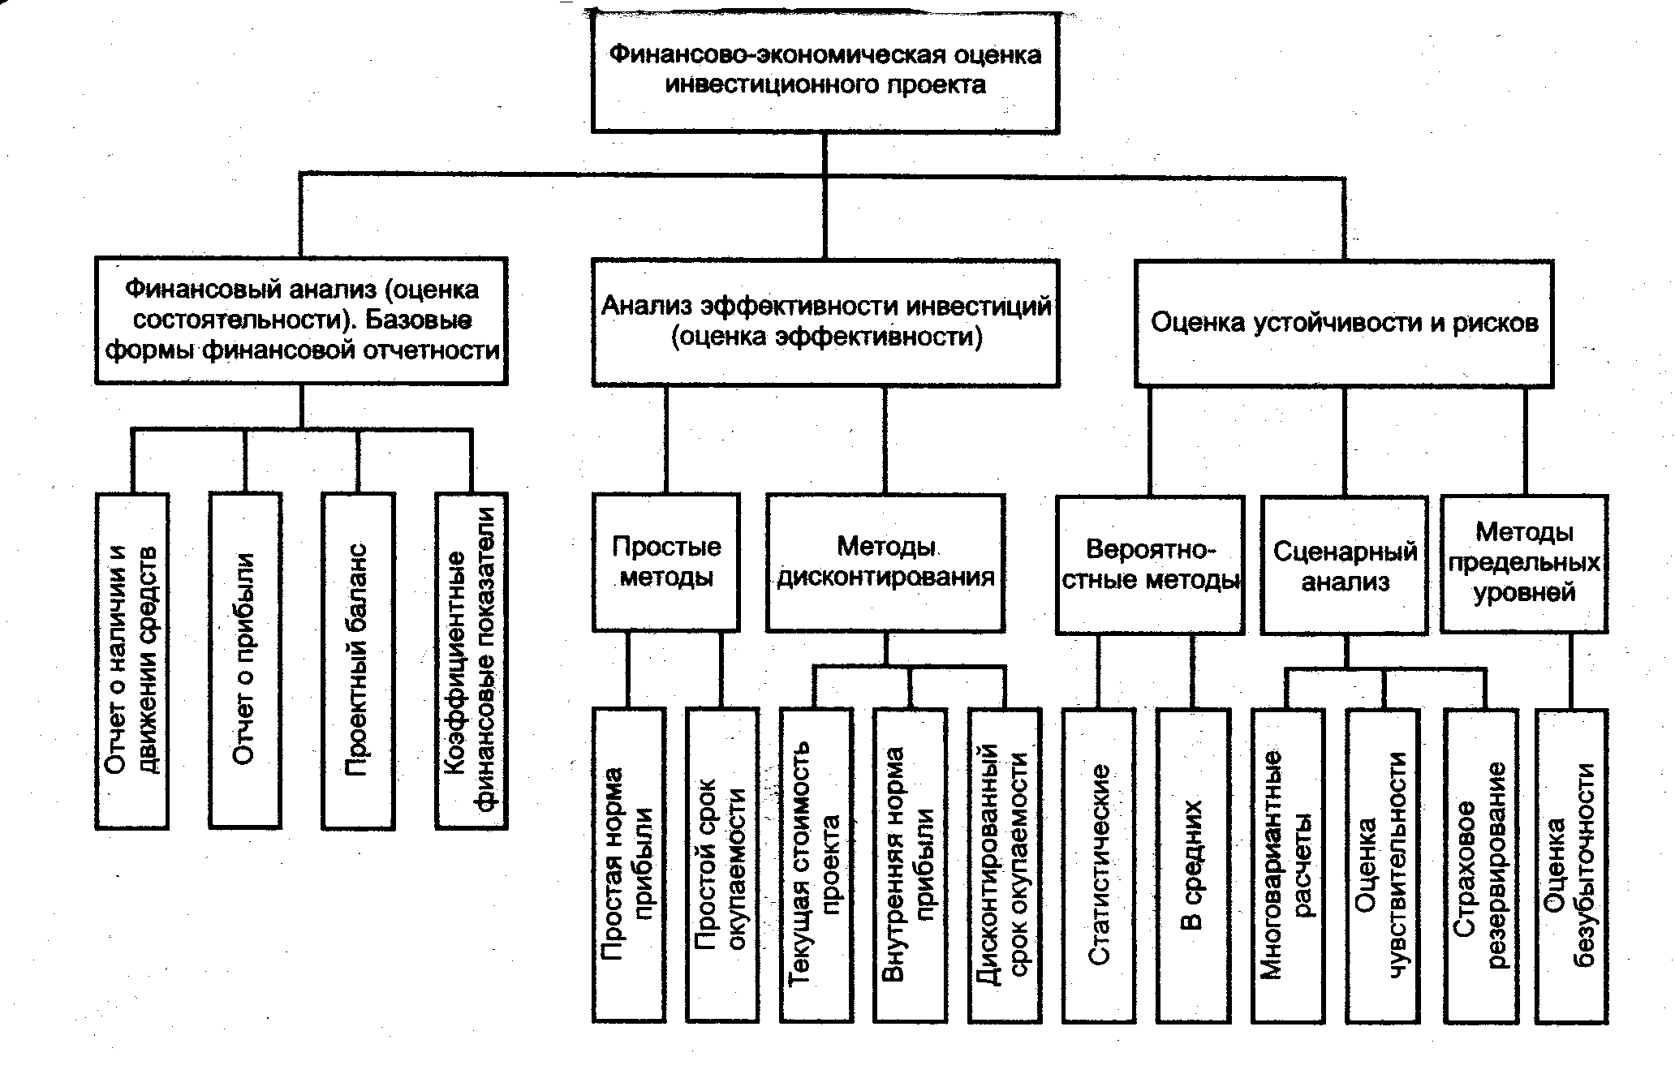
Рис.3. Финансово-экономическая оценка инвестиционного проекта

Литература и информационные источники

- Грачева М.В. Риск-анализ инвестиционного проекта. М.: ЮНИТИ, 2001
- Астахов В.П. Анализ финансовой устойчивости фирмы и процедуры, связанные с банкротством. М: Ось-89. 1995.
- Беренс В. Хавранек П. Руководство по подготовке промышленных технико-экономических исследований – М. Интерэксперт, 1995
- Бирман Г, Шмидт С. Экономический анализ инвестиционных проектов М.: Банки и биржи, 1997.
- Оценка бизнеса: Учебник / Под ред. Грязновой А.Г., Федоровой М.А. М.: Финансы и статистика, 2000.
- Цвиркун А.Д., Акинфиев В.К. Анализ инвестиций и бизнес план. М: Ось-89. 2002.

